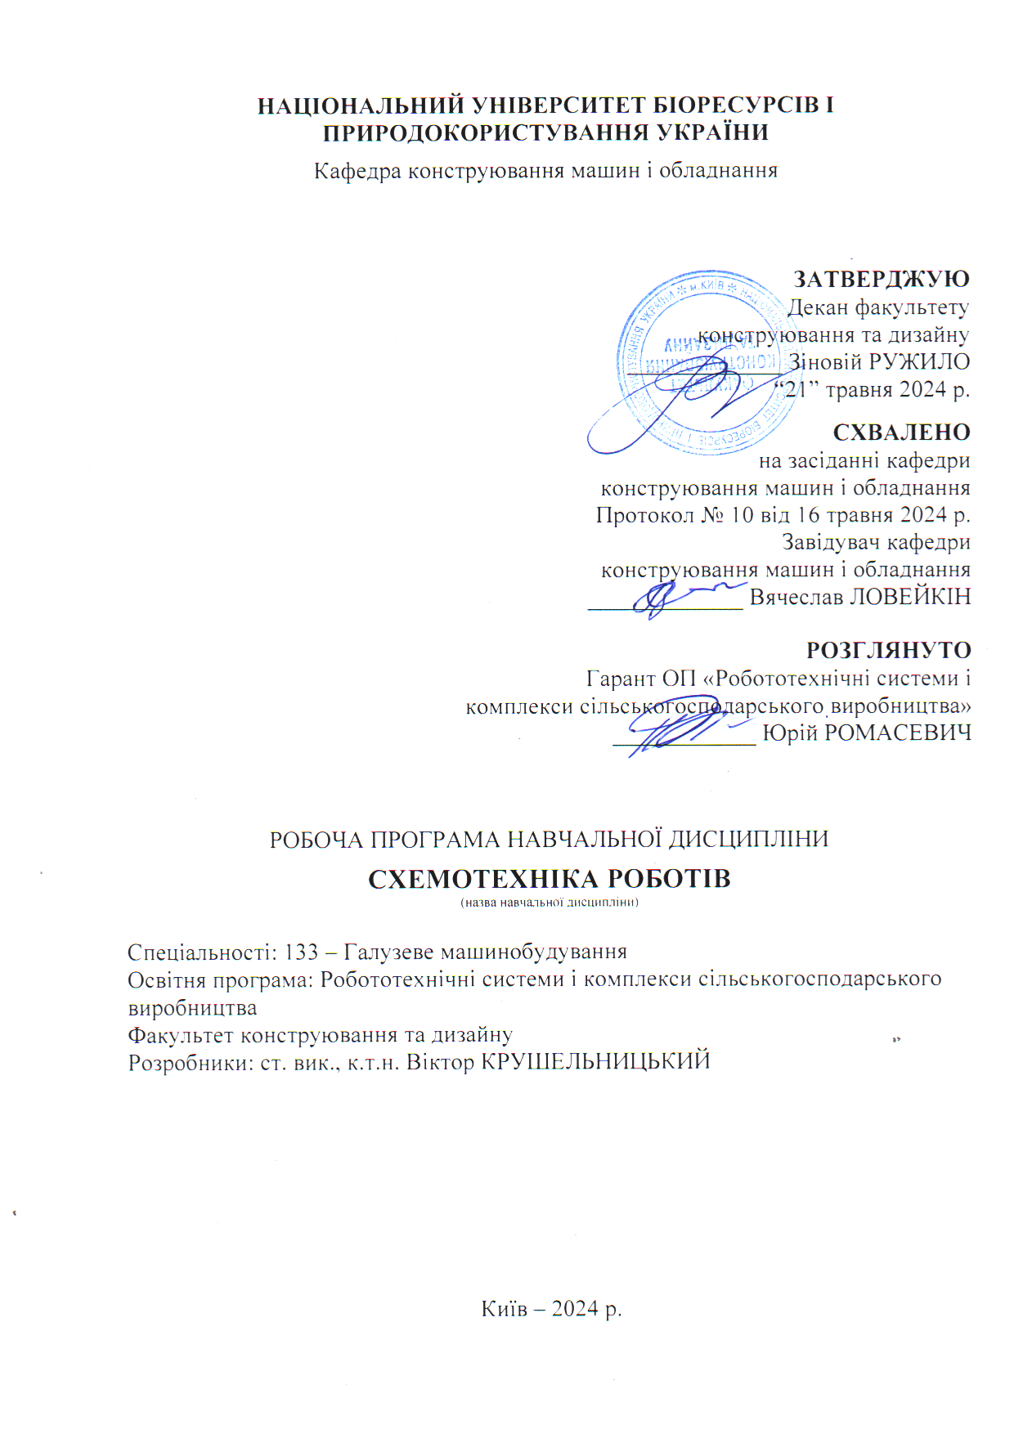
Опис навчальної дисципліни Схемотехніка роботів
(назва)

Галузь знань, спеціальність, освітньо-кваліфікаційний рівень
Освітній ступень | Магістр
Спеціальність | 133 – Галузеве машинобудування
Освітня програма | Робототехнічні системи і комплекси сільськогосподарського виробництва
Характеристика навчальної дисципліни
Вид | Вибіркова
Загальна кількість годин | 120
Кількість кредитів ECTS | 4
Кількість змістових модулів | 2
Курсовий проект (робота) | -
Форма контролю | Екзамен
Показники навчальної дисципліни для денної форми навчання
 | денна форма навчання | заочна форма навчання
Курс (рік підготовки) | 1 | -
Семестр | 2 | -
Практичні, семінарські заняття | - | -
Лекційні заняття | 15 год. | -
Лабораторні заняття | 15 год. | -
Самостійна робота | 90 год. | -
Кількість тижневих годин  для денної форми навчання аудиторних | 2 год. | -

1. Мета, завдання, компетентності та програмні результати навчальної дисципліни
Метою дисципліни "Схемотехніка роботів" полягає в тому, щоб надати студентам ґрунтовні знання та практичні навички, необхідні для розробки, інтеграції та налагодження електронних схем і систем, що використовуються в робототехніці. Це включає вивчення основ цифрової схемотехніки, роботи з мікроконтролерами, датчиками, приводами та системами живлення, а також оптимізацію енергоспоживання і забезпечення надійності та ефективності робототехнічних систем.
Основні завдання вивчення дисципліни "Схемотехніка роботів" полягає в тому, щоб навчити студентів основ цифрової схемотехніки, роботи з мікроконтролерами, інтеграції різних типів датчиків та сенсорних систем, керування приводами та актюаторами, розробки та оптимізації систем живлення для робототехнічних систем, а також проектування, тестування та налагодження електронних схем.
У результаті вивчення дисципліни студенти повинні знати: основи цифрової схемотехніки, принципи роботи мікроконтролерів та їх програмування, типи та характеристики датчиків і сенсорних систем, методи керування приводами та актюаторами, типи джерел живлення та принципи їх вибору.
Студенти повинні вміти: мікроконтролери для взаємодії з датчиками та приводами, інтегрувати різні сенсорні системи в робототехнічні пристрої, розробляти системи живлення, проводити тестування та налагодження електронних схем, а також застосовувати отримані знання для створення ефективних і надійних робототехнічних систем.
Після успішного вивчення дисципліни "Схемотехніка роботів" студенти здобудуть глибоке розуміння ролі систем керування роботів, а також набудуть практичних навичок створення таких систем.
Набуття компетентностей:
інтегральна компетентність (ІК): здатність розв’язувати складні задачі і проблеми галузевого машинобудування, що передбачають проведення дослідження та/або здійснення інновацій та характеризуються невизначеністю умов і вимог.
загальні компетентності (ЗК):
ЗК1. Здатність застосовувати інформаційні та комунікаційні технології.
ЗК2. Здатність вчитися та оволодівати сучасними знаннями.
ЗК3. Здатність до пошуку, оброблення та аналізу інформації з різних джерел.
ЗК5. Здатність до адаптації та дії в новій ситуації.
ЗК6. Здатність генерувати нові ідеї (креативність).
ЗК7. Здатність виявляти, ставити та вирішувати проблеми.
ЗК8. Здатність приймати обґрунтовані рішення.
фахові (спеціальні) компетентності (ФК):
СК1. Здатність ставити, удосконалювати та застосовувати кількісні математичні наукові й технічні методи та комп’ютерні програмні засоби, застосовувати системний підхід для розв’язування інженерних задач галузевого машинобудування, зокрема, в умовах технічної невизначеності.
СК2. Критичне осмислення передових для галузевого машинобудування наукових фактів, концепцій, теорій, принципів та здатність їх застосовувати для розв’язання складних задач галузевого машинобудування і забезпечення сталого розвитку.
СК4. Усвідомлення перспективних завдань сучасного виробництва, спрямованих на задоволення потреб споживачів, володіння тенденціями інноваційного розвитку технологій галузі.
СК6. Здатність проектувати, досліджувати та використовувати робототехнічні системи і комплекси для задоволення потреб сільськогосподарського виробництва.
Результати навчання (ПРН):
ПРН1. Знання і розуміння засад технологічних, фундаментальних та інженерних наук, що лежать в основі галузевого машинобудування і, зокрема, сільськогосподарського машинобудування.
ПРН3. Знати і розуміти процеси галузевого машинобудування, мати навички їх практичного використання.

ПРН5. Аналізувати інженерні об’єкти, процеси і методи.
ПРН7. Готувати виробництво та експлуатувати вироби галузевого машинобудування протягом життєвого циклу.
ПРН8. Знання виробничих переваг і особливостей застосування робототехнічних систем і комплексів у аграрній галузі виробництва.

2. Програма та структура навчальної дисципліни для:
– повного терміну денної форми навчання.
Назви змістових модулів і тем | Кількість годин
Назви змістових модулів і тем | денна форма |  |  |  |  |  |  | заочна форма
Назви змістових модулів і тем | тижні | усього | у тому числі |  |  |  |  | усього | у тому числі
Назви змістових модулів і тем | тижні | усього | л | п | лаб | інд | с.р. | усього | л | п | лаб | інд | с.р.
1 | 2 | 3 | 4 | 5 | 6 | 7 | 8 | 9 | 10 | 11 | 12 | 13 | 14
Змістовий модуль 1. Схемотехніка роботів та системи живлення
Тема 1.  Основи цифрової схемотехніки | 1-2 | 18 | 2 | - | 2 | - | 14 | - | - | - | - | - | -
Тема 2.  Мікроконтролери в схемотехніці роботів | 3-6 | 23 | 3 | - | 4 | - | 16 | - | - | - | - | - | -
Тема 3. Системи живлення роботів | 6-8 | 19 | 2 |  | 2 |  | 15
Разом за змістовим модулем 1 |  | 60 | 7 | - | 8 | - | 45 | - | - | - | - | - | -
Змістовий модуль 2. Інтеграція системи керування роботів та їх налагоджування
Тема 4. Датчики та сенсорні системи | 8-10 | 21 | 2 | - | 3 | - | 16 | - | - | - | - | - | -
Тема 5.  Приводи та актуатори | 11-13 | 20 | 4 | - | 2 | - | 14 | - | - | - | - | - | -
Тема 6. Інтеграція та налагодження робототехнічних систем | 14-15 | 19 | 2 |  | 2 |  | 15
Разом за змістовим модулем 2 |  | 60 | 8 | - | 7 | - | 45 | - | - | - | - | - | -
Усього годин |  | 120 | 15 | - | 15 | - | 90 | - | - | - | - | - | -

3. Теми лабораторних занять
4. Теми самостійної роботи
№  з/п | Назва теми | Кількість  годин
1 | Проєктування логічних схем | 2
2 | Програмування мікроконтролерів | 4
3 | Розробка схеми живлення | 2
4 | Інтеграція датчиків з мікроконтролером | 3
5 | Контроль приводів | 2
6 | Проектування друкованих плат | 2
№  з/п | Назва теми | Кількість  годин
1 | Встановлення програмного забезпечення для виконання лабораторних робіт | 2
2 | Цифрові схеми в робототехніці | 12
3 | Мови програмування мікроконтролерів | 16
4 | Акумуляторні батареї | 8
5 | Зарядні пристрої та методи заряджання акумуляторів | 7
6 | Датчики для світлової ідентифікації для виявлення та визначення дальності | 8
7 | Інерційні датчики у робототехніці | 8
8 | Перетворювачі частоти | 7
9 | Безколекторні двигуни у робототехніці | 7
10 | Вивчення протоколів зв'язку для робототехніки | 8
11 | Моделювання схем у спеціалізованому ПЗ | 7
5. Засоби діагностики результатів навчання: проводиться у формі модульних тестів, захист лабораторних робіт, а підсумкова діагностика результатів навчання у формі екзамену.
6. Методи навчання
При викладанні даної дисципліни передбачено використовувати словесний, наочний, практичний методи навчання та виконання самостійної роботи.
7. Методи оцінювання
Оцінювання здійснюється за модульно-рейтинговою системою та передбачає проведення модульних тестувань, виконання лабораторних і самостійних робіт. Підсумковий контроль проводиться у формі екзамену. Мінімум балів при яких студент допускається до екзамену становить 42 бали з навчальної роботи.

8. Розподіл балів, які отримують здобувачі вищої освіти. Оцінювання знань здобувача вищої освіти відбувається за 100-бальною шкалою і переводиться в національні оцінки згідно з табл. 1 чинного «Положення про екзамени та заліки у НУБіП України»

Рейтинг здобувача вищої освіти, бали | Оцінка національна за результати складання
Рейтинг здобувача вищої освіти, бали | екзаменів | заліків
90 – 100 | відмінно | зараховано
74 – 89 | добре | зараховано
60 – 73 | задовільно | зараховано
0 – 59 | незадовільно | не зараховано

Для визначення рейтингу студента (слухача) із засвоєння дисципліни R_{ДИС} (до 100 балів) одержаний рейтинг з атестації (до 30 балів) додається до рейтингу студента (слухача) з навчальної роботи R_{НР} (до 70 балів): R _{ДИС} = R _{НР} + R _{АТ} .

9. Навчально-методичне забезпечення
- Електронний курс "Схемотехніка роботів" Навчально-інформаційний портал НУБІП України.

10. Рекомендовані джерела інформації
Основна
- Мехатроніка. Підручник. / Ловейкін В.С., Ромасевич Ю.О., Крушельницький В.В. – К., 2020. – 404 с.
- Цифрова схемотехніка. Електронно-обчислювальні пристрої: навчальний посібник / Й. Й. Білинський, Б. П. Книш. – Вінниця: ВНТУ, 2021. – 66 с.
- Схемотехніка : конспект лекцій для здобувачів першого (бакалаврського) рівня вищої освіти галузь знань 17 Електроніка та телекомунікації для студ. спец. 171 Електроніка та 172 Телекомунікації та радіотехніка денної та заоч. форм навч. / уклад.: М.В. Хвищун, В.В. Лишук. – Луцьк : Луцький НТУ, 2020. – 152 с.

Додаткова
- Конспект лекцій з дисципліни «Комп’ютерна схемотехніка (елементи і схеми комп’ютерних систем)» для здобувачів вищої освіти першого (бакалаврського) рівня за освітньо-професійною програмою «Інженерія програмного забезпечення» із спеціальності 121 – «Інженерія програмного забезпечення» / Укл. М.В.Бабенко.– Кам’янське: ДДТУ, 2019.– 67с.
- Єсаулов С.М. Аналіз, синтез і проектування цифрових систем керування: Навчальний посібник / С. М. Єсаулов, О. Ф. Бабічева.– Харків : ХНУМГ ім. О. М. Бекетова, 2018. – 150 с.
- Комп’ютерна схемотехніка : підручник / [Азаров О. Д., Гарнага В. А., Клятчeнкo Я. М., Тарасенко В. П.]. – Вінниця : ВНТУ, 2018. – 230 с.
- Робототехніка та мехатроніка: навч. посіб. / Л.І. Цвіркун, Г. Грулер ; під заг. ред. Л.І. Цвіркуна ; М-во освіти і науки України, Нац. гірн. ун-т. – 3-тє вид., переробл. і доповн. – Дніпро: НГУ, 2017. – 224 с.

Інформаційні ресурси
- Electronic Components for Robot Construction [Електронний ресурс] – Режим доступу до ресурсу: https://www.cs.rochester.edu/users/faculty/nelson/
courses/csc_robocon/robot_manual/electronics.html.
- Our Robots [Електронний ресурс] – Режим доступу до ресурсу: https://www.citruscircuits.org/our-robots.html.
- How to Build a Robot - Design and Schematic [Електронний ресурс] – Режим доступу до ресурсу: https://www.allaboutcircuits.com/projects/build-your-own-robot-design-and-schematic/.
- Using EAGLE: Schematic [Електронний ресурс] – Режим доступу до ресурсу: https://learn.sparkfun.com/tutorials/using-eagle-schematic/all.
- How to Implement PCB Design Step by Step Using Eagle [Електронний ресурс] – Режим доступу до ресурсу: https://www.tech-sparks.com/eagle-design-tutorial/.
- Eaglecad tutorial [Електронний ресурс] – Режим доступу до ресурсу: https://courses.engr.illinois.edu/ece445/documents/EaglecadTutorial.pdf.
- ATmega328P [Електронний ресурс] – Режим доступу до ресурсу: https://ww1.microchip.com/downloads/en/DeviceDoc/Atmel-7810-Automotive-Microcontrollers-ATmega328P_Datasheet.pdf.

Робоча програма розроблена на основі освітньо-професійної програми «Робототехнічні системи і комплекси сільськогосподарського виробництва» затвердженої рішенням Вченої ради НУБіП України від 24 квітня 2024 року, (протокол №11) із урахуванням змін та доповнень (обумовлених Законом України «Про внесення змін до деяких законів України щодо розвитку індивідуальних освітніх траєкторій та вдосконалення освітнього процесу», що набрав чинності з 16 серпня 2024 року).
Галузь знань, спеціальність, освітньо-кваліфікаційний рівень
Освітній ступень | Магістр
Спеціальність | 133 – Галузеве машинобудування
Освітня програма | Робототехнічні системи і комплекси сільськогосподарського виробництва
Характеристика навчальної дисципліни
Вид | Вибіркова
Загальна кількість годин | 120
Кількість кредитів ECTS | 4
Кількість змістових модулів | 2
Курсовий проект (робота) | -
Форма контролю | Екзамен
Показники навчальної дисципліни для денної форми навчання
 | денна форма навчання | заочна форма навчання
Курс (рік підготовки) | 1 | -
Семестр | 2 | -
Практичні, семінарські заняття | - | -
Лекційні заняття | 16 год. | -
Лабораторні заняття | 16 год. | -
Самостійна робота | 88 год. | -
Кількість тижневих годин  для денної форми навчання аудиторних | 2 год. | -

2. Програма та структура навчальної дисципліни для:
– повного терміну денної форми навчання.
Назви змістових модулів і тем | Кількість годин
Назви змістових модулів і тем | денна форма |  |  |  |  |  |  | заочна форма
Назви змістових модулів і тем | тижні | усього | у тому числі |  |  |  |  | усього | у тому числі
Назви змістових модулів і тем | тижні | усього | л | п | лаб | інд | с.р. | усього | л | п | лаб | інд | с.р.
1 | 2 | 3 | 4 | 5 | 6 | 7 | 8 | 9 | 10 | 11 | 12 | 13 | 14
Змістовий модуль 1. Схемотехніка роботів та системи живлення
Тема 1.  Основи цифрової схемотехніки | 1-2 | 18 | 2 | - | 2 | - | 14 | - | - | - | - | - | -
Тема 2.  Мікроконтролери в схемотехніці роботів | 3-6 | 22 | 4 | - | 4 | - | 14 | - | - | - | - | - | -
Тема 3. Системи живлення роботів | 6-8 | 19 | 2 |  | 2 |  | 15
Разом за змістовим модулем 1 |  | 59 | 8 | - | 8 | - | 43 | - | - | - | - | - | -
Змістовий модуль 2. Інтеграція системи керування роботів та їх налагоджування
Тема 4. Датчики та сенсорні системи | 8-10 | 22 | 2 | - | 4 | - | 16 | - | - | - | - | - | -
Тема 5.  Приводи та актуатори | 11-13 | 20 | 4 | - | 2 | - | 14 | - | - | - | - | - | -
Тема 6. Інтеграція та налагодження робототехнічних систем | 14-15 | 19 | 2 |  | 2 |  | 15
Разом за змістовим модулем 2 |  | 61 | 8 | - | 8 | - | 45 | - | - | - | - | - | -
Усього годин |  | 120 | 16 | - | 16 | - | 88 | - | - | - | - | - | -

3. Теми лабораторних занять
4. Теми самостійної роботи
№  з/п | Назва теми | Кількість  годин
1 | Проєктування логічних схем | 2
2 | Програмування мікроконтролерів | 4
3 | Розробка схеми живлення | 2
4 | Інтеграція датчиків з мікроконтролером | 4
5 | Контроль приводів | 2
6 | Проектування друкованих плат | 2
№  з/п | Назва теми | Кількість  годин
1 | Встановлення програмного забезпечення для виконання лабораторних робіт | 2
2 | Цифрові схеми в робототехніці | 12
3 | Мови програмування мікроконтролерів | 14
4 | Акумуляторні батареї | 8
5 | Зарядні пристрої та методи заряджання акумуляторів | 7
6 | Датчики для світлової ідентифікації для виявлення та визначення дальності | 8
7 | Інерційні датчики у робототехніці | 8
8 | Перетворювачі частоти | 7
9 | Безколекторні двигуни у робототехніці | 7
10 | Вивчення протоколів зв'язку для робототехніки | 8
11 | Моделювання схем у спеціалізованому ПЗ | 7

